DAG 10 woensdag 31 augustus 2016

Rit 9 Sousmoulins – Cestas (83,8 km)
Totale stijging : 606 m
Totale daling : 633 m
Hoogteverschil : 3 – 116,5 m

Route : Sousmoulins – Bussac-Forêt – St-Mariens – Cézac – Peujard – Virsac – St-André-de-Cubzac –

Ambarès-et-Lagrave – Sainte-Eulalie – Lormont

Door Lormont PICKNICK

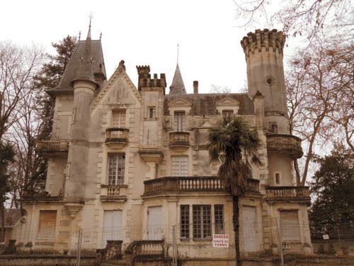

La Bastide – Bordeaux – Pessac – Canéjan – Cestas.

Hotel :

Premiere Classe Bordeaux Sud – Cestas


Chemin de Canejan, Cestas, Gironde, 33610, Frankrijk, ‏‎

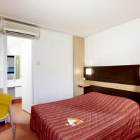

Cestas
Cestas is een gemeente in het Franse departement Gironde (regio Aquitanië) en telt 16.927 inwoners (1999). De plaats maakt deel uit van het arrondissement Bordeaux.
Een deel van de gemeente bestaat uit bos. Dit bos maakt deel uit van een van de grootste naaldbosgebieden van West-Europa, het bos van les Landes, dat zich uitstrekt over delen van de departementen Gironde en Landes. Op 19 augustus 1949 brak een grote bosbrand uit in de bossen ten zuiden van Cestas. Door een plotselinge verandering van windrichting de volgende dag werden verschillende ongeoefende brandbestrijders, die veilig geachte posities innamen, door het vuur verrast. De ramp kostte het leven aan 82 mensen, en ongeveer 30.000 hectare bos ging in vlammen op. Een regen van as en verkoolde resten daalde neer op de stad Bordeaux. Bij de buurtschap Le Puch in de gemeente Cestas, aan de Route Nationale 10, staat een monument dat herinnert aan deze gebeurtenis

